[图片存争议，中国农业科学院棉花研究所研究论文被撤](https://mp.weixin.qq.com/s?__biz=Mzk0Njc5Mjk2OA==&mid=2247491809&idx=1&sn=694b612e5bc69e87a80d202dca06982d&chksm=c24c28394984e663ba81d20ea55c54dba653ed53c8aab12f1d28b7d1c0b88e2890b05050d635&scene=126&sessionid=1743136248)

诚挚君[诚挚科研](javascript:void(0);)2025-03-28 10:02:00浙江

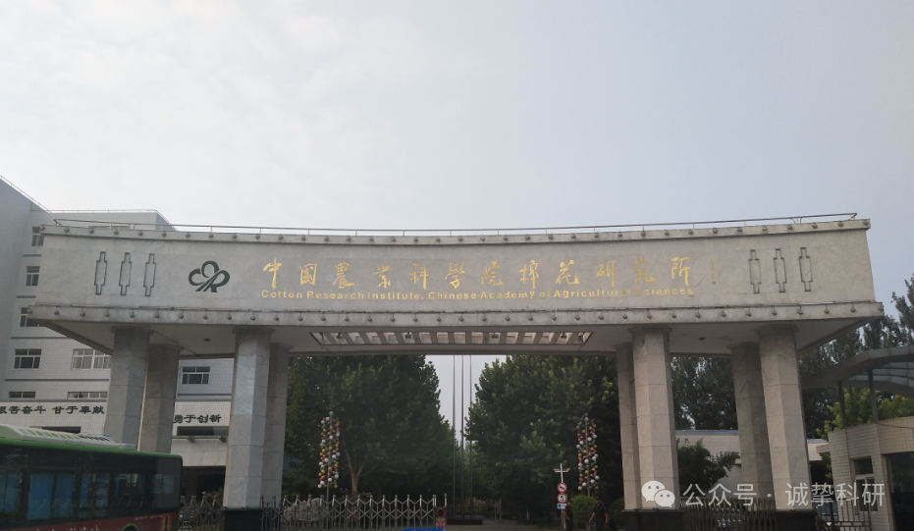

**01**

**论文信息**

近日，一篇发表于 2019 年、题为 “Genome-wide identification and characterization of TALE superfamily genes in cotton reveals their functions in regulating secondary cell wall biosynthesis” 的论文，因图片数据问题被 BMC Plant Biology 期刊撤稿。该论文第一作者为 Qiang Ma，通讯作者为中国农业科学院棉花研究所（河南安阳）的 Shuxun Yu 教授 。

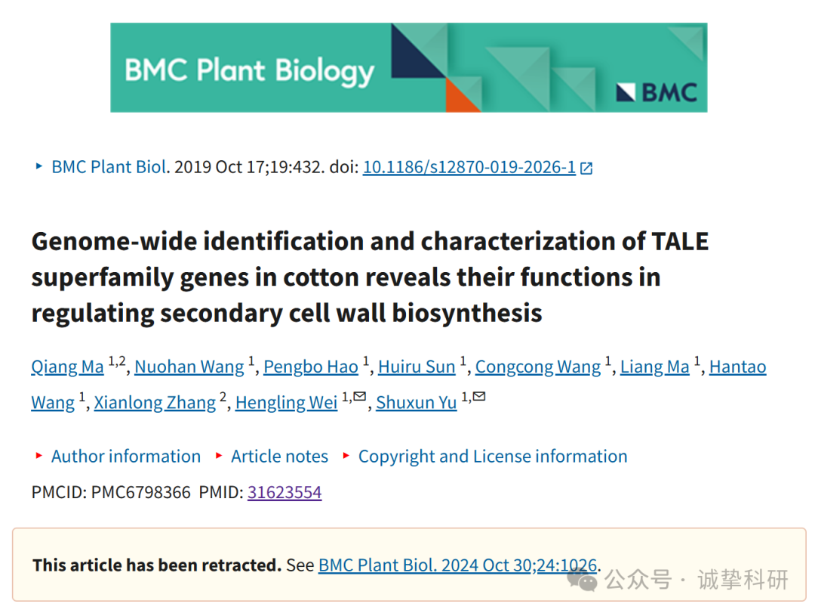

**02**

**质疑信息**

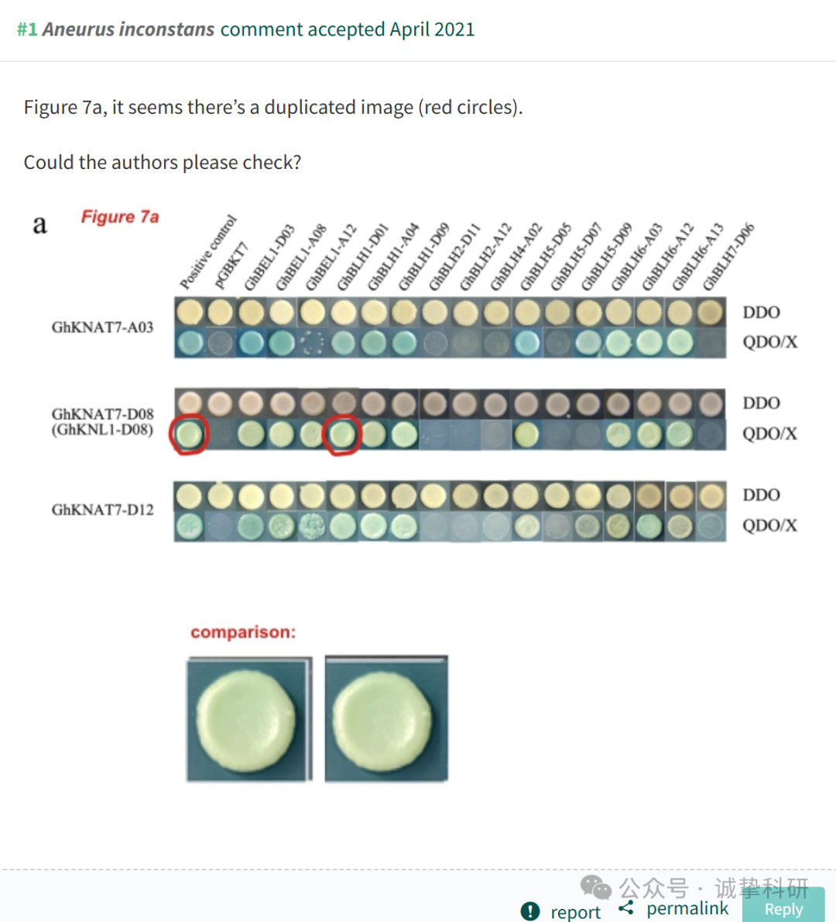

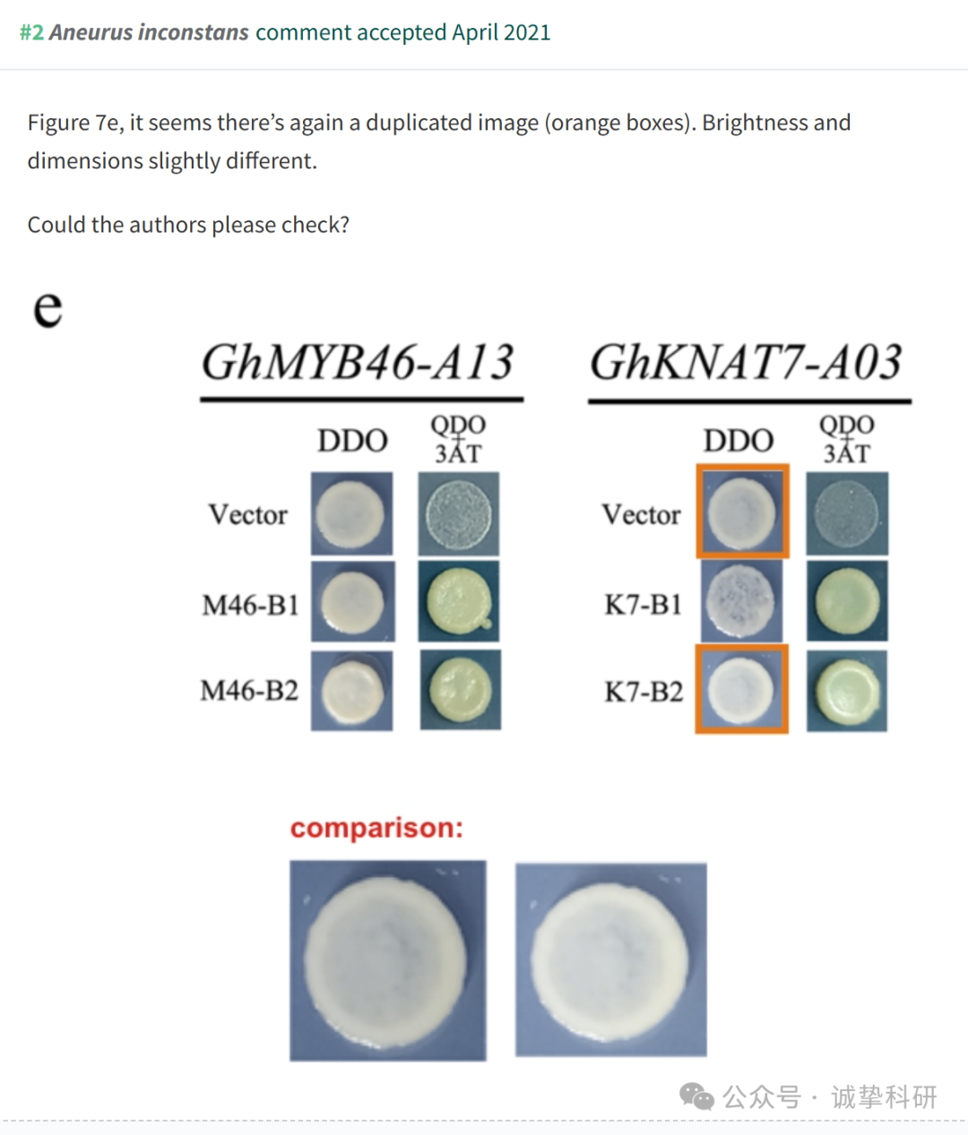

**03**

**撤稿信息**

本文已被撤回：

在对报告的一些数据提出担忧后，编辑撤回了这篇文章。具体来说，图 7a 和 e 中似乎分别有两张图像被复制。根据编辑的要求，作者无法提供原始数据。因此，编辑不再对本文中提出的结果和结论的可靠性有信心。

张先龙、于淑勋、马强和魏恒玲同意这一撤回。其余作者没有回复出版商关于此次撤稿的信函。

参考信息：

https://pubpeer.com/publications/821CB2145AE2B19519A372A7420582

免责声明：信息来源于 Pubpeer，提及人名均为音译，对于文章内容的真实性、完整性、及时性本公众号不做任何保证或承诺，仅供读者参考。如有侵权，请及时联系公众号后台。让我们共同维护学术界的公正与透明。

